**Зарубежный и отечественный рынок информационных систем для управления и оценки персонала**

В таблице необходимо отразить по пять представителей (десктопные, онлайн) зарубежного и отечественного (кроме 1С) рынков

После таблицы вставить в том же порядке скриншоты интерфейса этих программ

|  |  |  |  |  |  |  |  |  |
| --- | --- | --- | --- | --- | --- | --- | --- | --- |
| № | Название | Ссылка | Тип лицензии,  необходимость регистрации (нет/да) | Наличие бесплатных/ платных функций  Цена продукта | Язык интерфейса | Какие возможности для управления персоналом? Каков функционал для оценки персонала? | Инструкция (нет/да,видео/текстовая) | Ваши впечатления о данном ПО, можно ли Вы его использовать в IT компании |
| 1 | Oracle Human Capital Management Cloud (Oracle HCM Cloud) | https://www.oracle.com/ru/human-capital-management/ | Да | Наличие бесплатной демо-версии. Стоимость полной версии от 108333 руб. за 10 рабочих мест | Английский | Облачное решение предоставляет HR-специалистам удобные, персонализируемые инструменты с поддержкой социальных сетей и аналитики,  охватывающие весь период работы сотрудника. Oracle HCM Cloud поможет вам находить, развивать и удерживать лучших сотрудников, стимулировать совместную работу и анализировать все данные о персонале, а также повысить операционную эффективность — каждый сотрудник сможет легко подключаться к HR-системе с любого устройства | Да, текст и видео | Однозначно да, т.к. продукт разработан одной из передовых IT команий для абсолютно разных типов компаний. Может не подойти для небольших компаний из-за высокой стоимости |
| 2 | SAP ERP Human Capital Management | https://www.sap.com/cis/products/human-resources-hcm | Да | От 300  000 рублей на 10 рабочих мест | Английский, русский | Данная система  предоставляет огромный набор исполняемых функций. В спектр ее функционала входят не только самые базовые и простые решения (личные карточки сотрудников, ведение табельного расписания, расчет зарплат и т.п.),  но и автоматизированный подбор и поддержка развития персонала (анализ соответствия квалификации занимаемой должности, формирование рабочих групп исходя из личностных характеристик сотрудников, мотивация персонала, планирование карьеры). | Да, текст | Может не подойти из-за высокой стоимости. |
| 3 | Websoft HCM | https://hcm.websoft.ru/hcm_home | Да | Расчет стоимости может быть сделан только при наличии детального ТЗ. Кроме того, для начала работы с WebSoft потребуется сразу оплатить годовую лицензию. А консультация по настройке и внедрению системы осуществляется за дополнительную плату. | Русский | Позволяет автоматизировать весь цикл управления талантами сотрудника – от подбора, адаптации и формирования плана обучения и развития, до оценки эффективности и планирования карьерного развития. Благодаря интегрированному подходу, система позволяет не только автоматизировать отдельные процессы, но и построить эффективную систему аналитики и поддержки принятия решений в области кадровой политики. | Да, текст | Платформа внедрена в сотнях крупнейших компаний России в самых разных отраслях: производство, финансы, ритейл, телекоммуникации и ИТ, сфера услуг, медицина, транспорт |
| 4 | Mirapolis HCM | https://www.mirapolis.ru/ | Да | Цена предо- ставляется по- сле отправки ТЗ | Русский | Предназначено для цифровизации и повышения эффективности процессов подбора, найма и адаптации сотрудников, обучения, оценки деятельности и управления вознаграждениями, оценки потенциала и управления развитием сотрудников, построения кадрового резерва компании, а также управления коммуникациями.  Система содержит следующие блоки: подбор, адаптация, управление обучением, оценка KPI, оценка компетенций, карьера и развитие, вознаграждения. | Да, текст | Подходит для  Средний бизнес, НКО, Корпорация |
| 5 | КОМПАС: Управление персоналом | https://www.compas.ru/solutions/pers_full.php | Да | Стоимость внедрения и настроек зависит от множества плохо формализуемых условий и, как минимум, равна стоимости лицензий или даже в несколько раз превосходит ее. Стоимость лицензий зависит от используемой СУБД (Oracle или MS SQL) и требуемой функциональности. | Русский | Планирование сотрудников, управление подбором персонала, управление временем и посещаемостью, обзор цикла отслеживания, управление компенсациями, отчетность / аналитика, обмен сообщениями, управление платежной ведомостью | Да, текст и видео | Подходит для HR-отделов среднего и малого бизнеса, НКО, корпораций, для управления персоналом. |
| 6 | F2F Group | https:// f2fgroup.ru/ | Да | Цена предо- ставляется по- сле отправки ТЗ | Русский | Проведения глубокой аттестации при подборе ключевых сотрудников в компанию. Позволяет проверять hard skills и soft skills, а также распознавать скрываемые эмоции при интервью. Основной метод – анализ голоса, лица и тела. | Да, текст | Применим для среднего и крупного бизнеса. Готового решения для IT-специалистов нет. |
| 7 | Keepteam | https:// keepteam.ru/ | Да | Для компаний, в которых работают менее 25 сотрудников, 990 руб/ мес. Для боль- ших организа- ций, в которых работают 200 сотрудников, 8990 руб/мес. | Русский | Русский Единая информационная база компании. Лента событий компании. Подбор персонала. Учет рабочего времени. Файловое хранилище. Отчетность. Гибкие права доступа. Автоматизация многих ручных HR-процессов; На- стройка и учет KPI; Формирование отчетности и обмен файлами; Интеграция с 1С. | Да, текст |  |
| 8 | Amazing-Hiring | https:// amazinghiring .com/ | Да | Цена предоставляется после отправки заявки, ТЗ | Английский | Агрегатор данных о соискателях из 50+ источников оценивает навыки кандидатов, выставляя им собственные рейтинги. Собирает данные кандидатов из различных источников, создавая наиболее полную картину о соискателе. | Да, текст и видео |  |
| 9 | Workday HCM | https:// www.workday .com/en-us/ products/ human-capital-management/ overview.html | Да | Цена предоставляется после отправки заявки, ТЗ | Английский | Управление человеческими ресурсами, профилями данных работников и их навыками. Управление организацией, включая организационную структуру и другие кадрове модели, управление бизнес- процессами работы с пер- соналом. Планирование численности персонала, управление штатным расписанием. Кадровые операции от найма до увольнения/выхо- да на пенсию. Управление отгулами, от- слеживание времени, со- провождение деловых ко- мандировок. Администрирование соци- ального пакета и льгот, управление заработными платами и компенсациями. Функции для вовлечения сотрудников и менеджеров. Отчётность и аналитика. | Да, текст |  |
| 10 | SageHR | https://sage.hr/ ru/about-us | Да | от $5.5 в месяц | Мультияз (Русский, английский, …_ | Сервис управления персоналом, который упрощает HR-процессы в компании и высвобождает ресурсы для выполнения задач развития. Обратная связь 360 граду- сов, планирование штата, управление целями и производительностью, отслеживание расходов, отслеживание рабочего времени, управление базой сотрудников. | Да, текст | Применим для малого и среднего бизнеса |

Oracle Human Capital Management Cloud (Oracle HCM Cloud)

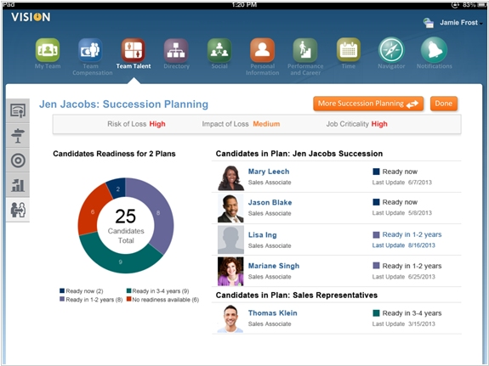

SAP ERP Human Capital Management

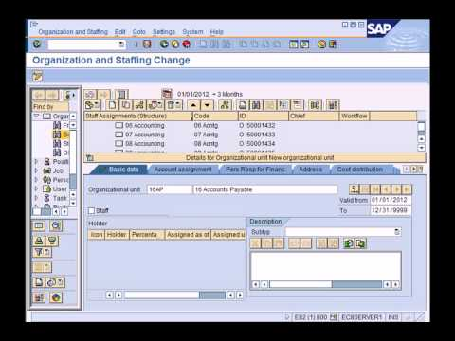

Websoft HCM

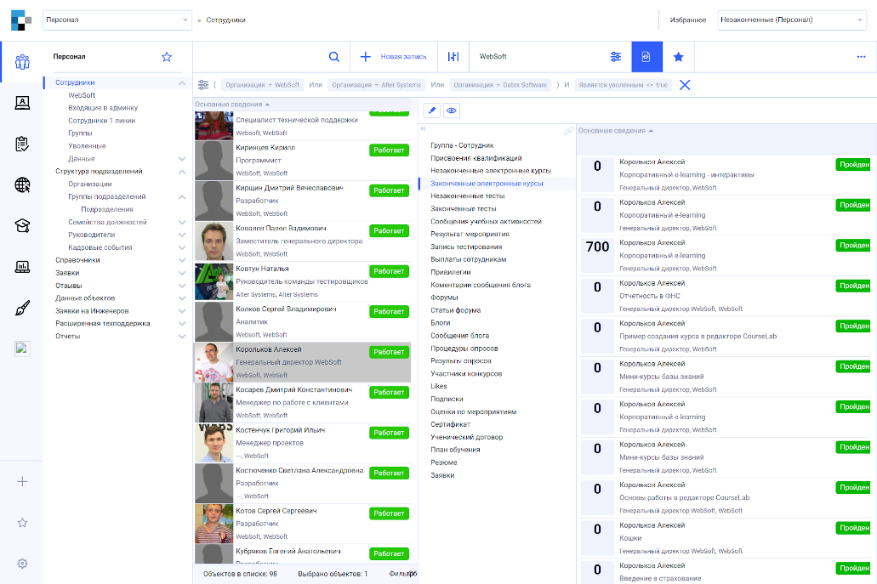

Mirapolis HCM

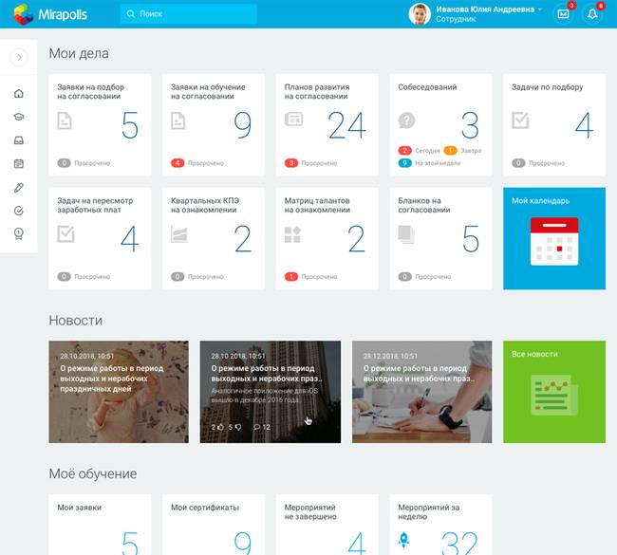

КОМПАС: Управле-ние персоналом

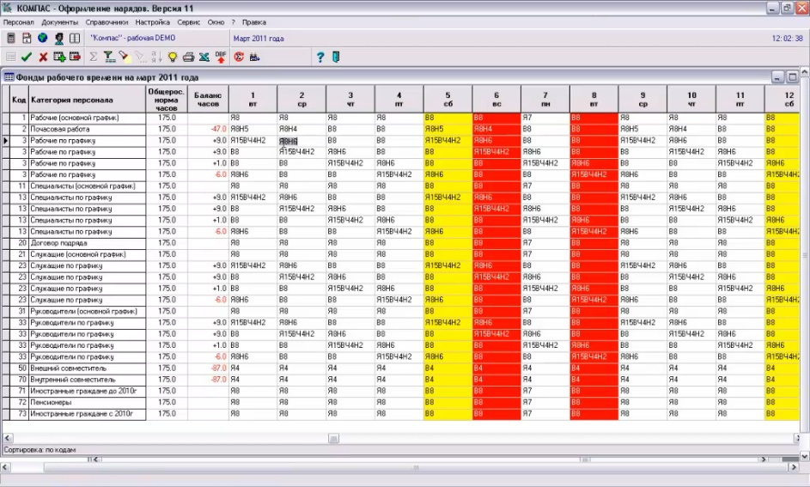

F2F Group

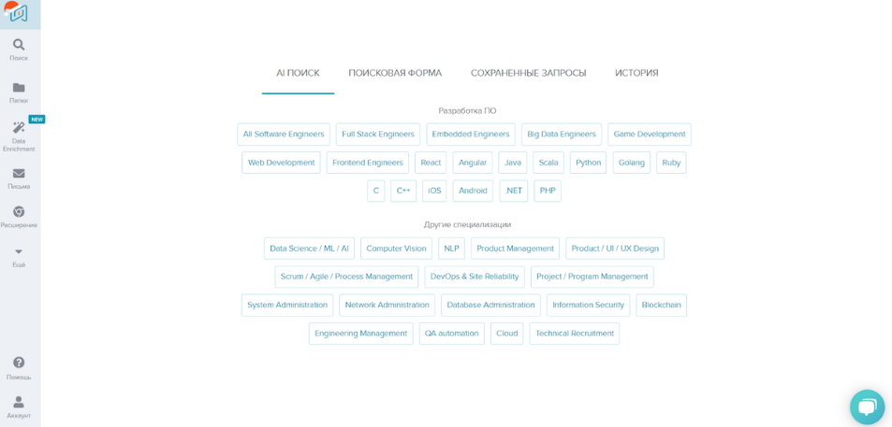

Keepteam

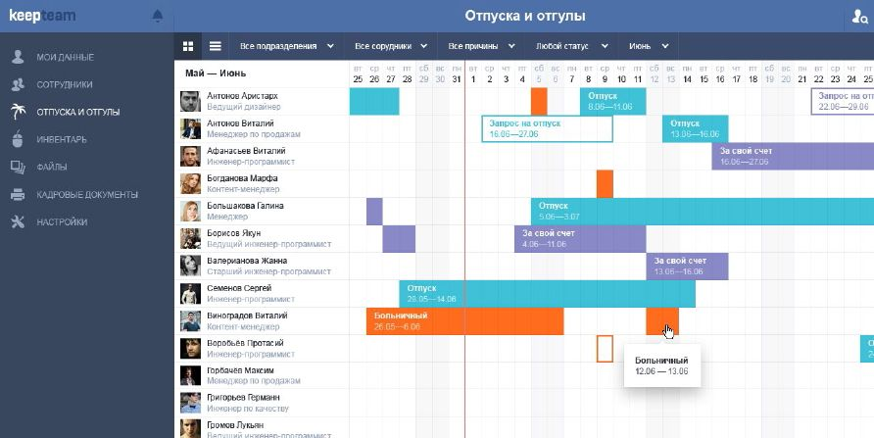

AmazingHiring

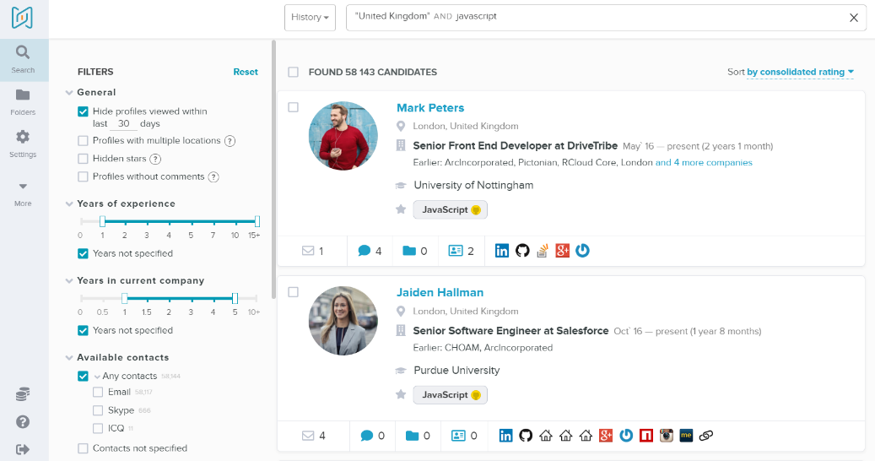

Workday HCM

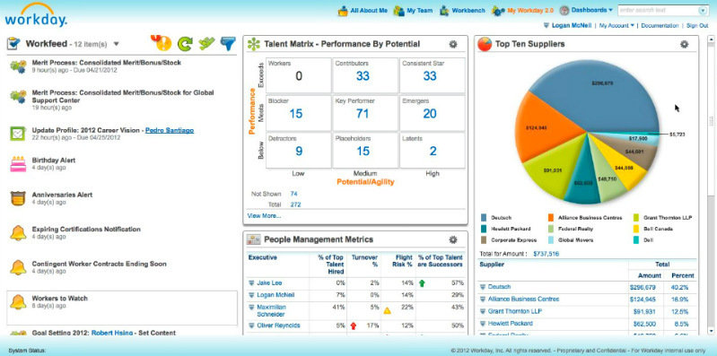

SageHR

